แสดงภาพ และรายละเอียดของการปฏิบัติงาน
งานสอบสวน ประจำเดือน กุมภาพันธ์ ๒๕๖๘

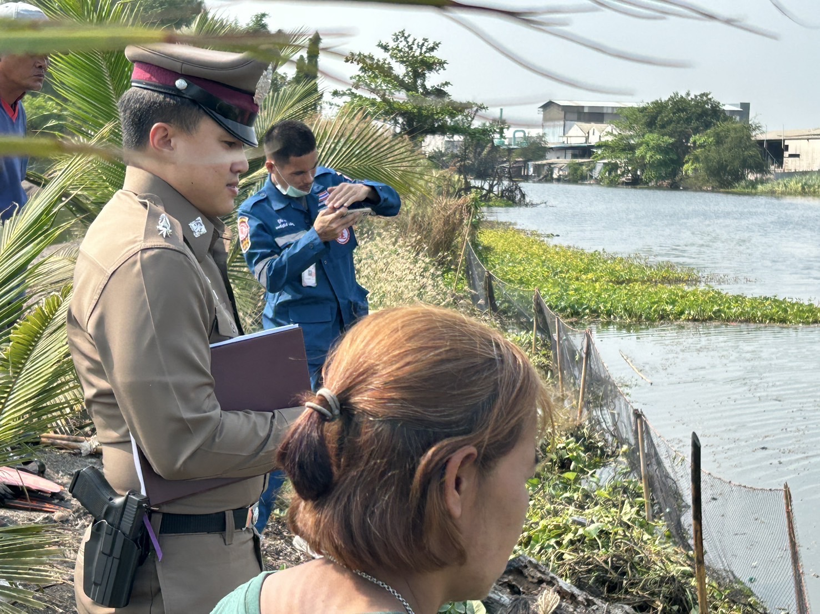

พ.ต.ต.ธนโชคิ เล้าพูนผล ตำแหน่ง สว.(สอบสวน) สภ.บางโทรัด

วันนี้ (๑๙ ก.พ.๖๘) เวลาประมาณ ๑๓.๐๐ น. ได้รับแจ้งจาก น.ส.จิราวรรณ ดาราเย็น อายุ ๕๐ ปี ที่อยู่ ๕๔/๕ หมู่ ๑ ต.บางโทรัดฯ แจ้งขอความช่วยเหลือ กรณีนายวิเชียรฯ น้องชายของตนเอง พายเรือออกไปหาปลาแล้วหายตัวไป คาดว่าจมน้ำ จึงได้รายงานผู้บังคับบัญชาให้ทราบ ประสานกู้ภัยศรีสมุทรดำน้ำค้นหา จนเวลาประมาณ ๑๔.๔๕ น. จึงพบศพ จึงได้ชันสูตรพลิกศพ จากนั้นสอบปากคำน.ส.จิราวรรณฯ ได้ความว่านายวิเชียรฯมีอาชีพหาปลาขาย โดยหาปลาบริเวณที่เกิดเหตุประมาณ ๑๐ ปีแล้ว ตัวนายวิเชียรฯมีโรคประจำตัวหลายโรค ทั้งโรคความดันโลหิต และโรคลมชัก คาดว่าระหว่างหาปลาอยู่นั้นอาการของโรคกำเริบ จึงตกน้ำแล้วเสียชีวิต ตรวจสอบดูแล้วไม่มีทรัพย์สินสูญหาย ไม่พบบาดแผลจากการถูกทำร้าย และพบว่าบริเวณจมูกของผู้ตายยังมีโคลนใต้น้ำอุดตันอยู่ คาดว่าเสียชีวิตด้วยการจมน้ำ ผู้ตายไม่มีประกันชีวิตกับบริษัทใด ญาติๆไม่ติดใจสาเหตุของการเสียชีวิต
